Efterbehandling af empiriske data: sigteanalyse af sandprøver

I modulet skal I arbejde med jeres hjembragte sand/sedimentprøver (taget fra hhv. Liseleje Strand og Hyllingebjerg Strand – eller to andre strandtyper i jeres lokalområde*).
Hver gruppe skal undersøge kornstørrelsesfordelingen i de forskellige prøver vha. en sigteanalyse. Formålet er at opnå viden om sedimentfordelingen og herved kystdynamikken – altså hvordan kysten ændrer sig over tid i områder med forskellig morfodynamik.

*Hvis dette kapitel benyttes til cases for andre områder, tilpasses vejledningen til den benyttede lokalitet

Øvelsesvejledning til måling af kornstørrelser – sigteprøver
Formål: at undersøge en sedimentprøves kornstørrelsesfordeling ved brug af en sigtesøjle.

Fremgangsmåde:
- Tør sedimentprøven i mikroovn. Vej hele prøven. Prøven skal max veje 100 g.
- Hele sigtesøjlen vejes (uden låg) – afhængig af vægt, så skal sigtesøjlen evt. deles i to.
- Sigtesøjlens enkelte sigter vejes.
- Sigtesøjlen samles, så de største maskehuller er øverst, og de mindste er nederst. Husk skålen i bunden.
- Sedimentprøven (max 100 g) hældes forsigtigt i den øverste sigte, hvorefter låget sættes på. Sigten rystes op og ned i mindst 4 minutter.
- Herefter skal hver sigte vejes med indhold.
- Vægten af sigten fratrækkes vægten af sigte og sedimentprøve, hvorved vægten af sedimentprøven fås.
- Skemaet udfyldes (se bilag), og sigterne rengøres.

Databehandling
- Lav en graf over kornstørrelsesfordeling:
- På x-aksen angives kornstørrelser i millimeter
- På y-aksen angives (for hver sigte) den procentdel, som den enkelte vægt udgør af den samlede prøve (100 %)
- Sammenlign resultaterne.

Perspektiverende spørgsmål til hver enkelt prøve
- Er prøven velsorteret eller blandet?
- Hvilket miljø er prøven aflejret i? Begrund ved hjælp af Hjulströmkurven på næste side.
- Ved hvilke strømhastigheder kan prøven eroderes? Brug samme kurve.
- Er der uoverensstemmelse mellem forventningen til prøven og den faktiske prøve?
Hvis ja – hvorfor? Brug jeres viden om de to kysttyper og jeres kystprofiler.

Information om sedimenter:
> 20 mm: Sten
20-1 mm: Grus, groft sand
1-0,5 mm: Groft sand
0,5-0,26 mm: Mellem sand
0,26-0,06 mm: Fint sand

Gem svar og data, så de kan indgå i besvarelsen af den overordnede problemstilling ”Er det en god ide at bygge en havn i Liseleje?”
De eksperimentelle målinger skal gemmes, så de nemt kan indgå i opgavebesvarelsen og medbringes til eksamen.
HUSK: Jo bedre data – des bedre argumentation.

Hjulström-kurve:
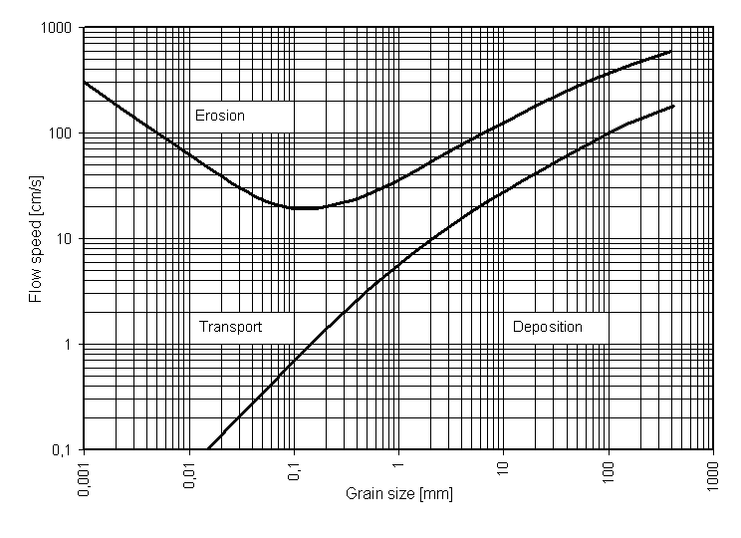
Figur A: Hjulström-kurve. Kurven viser den strømhastighed, der skal til for at en given kornstørrelse kan eroderes, transporteres eller aflejres (deposition).
(Kilde: https://commons.wikimedia.org/wiki/File:Hjulstr%C3%B6ms_diagram_en.PNG)

- Diagrammet er dobbelt-logaritmisk, dvs. både x-aksen og y-aksen har en logaritmisk skala. y-aksen angiver vandmængden i centimeter per sekund, mens x-aksen angiver kornstørrelse af partiklerne i millimeter.
- I diagrammet er der to kurver. Den øverste kurve beskriver grænsen mellem erosion af bundsedimenterne og transport. Den nederste kurve beskriver grænsen mellem transport og sedimentering.
Eksempel: En siltkorn med str. 0,02 mm har brug for en vandhastighed på omkring 0,15 cm/s for at holdes i bevægelse, og 40 cm/s for at blive eroderet.

Bilag 1: Skemaer til sigteprøver
Prøvenummer:
Lokalitet:
Kommentarer til prøven:
Sigtestørrelse | Vægt af tom sigte | Vægt af sigte  med sediment | Vægt af sediment | Kumuleret vægt | Vægt af sediment i % | Kumuleret %
2 mm (10)
0,9 mm (20)
0,6 mm (30)
0,4 mm (40)
0,25 mm (60)
0,2 mm (80)
0,140 mm (100)
0,125 mm (120)
0,063 mm (250)
Under 0,063
(Bundskål)
Samlet vægt
Tallet i parentes er den værdi, der står på selve sigten.
Prøvenummer:
Lokalitet
Kommentarer til prøven:
Sigtestørrelse | Vægt af tom sigte | Vægt af sigte  med sediment | Vægt af sediment | Kumuleret vægt | Vægt af sediment i % | Kumuleret %
2 mm (10)
0,9 mm (20)
0,6 mm (30)
0,4 mm (40)
0,25 mm (60)
0,2 mm (80)
0,140 mm (100)
0,125 mm (120)
0,063 mm (250)
Under 0,063
(Bundskål)
Samlet vægt
Tallet i parentes er den værdi, der står på selve sigten.

